Муниципальное общеобразовательное бюджетное учреждение
средняя общеобразовательная школа им.Ф.Султанова с.Исянгулово
Зианчуринского района Республики Башкортостан

Всероссийская выставка «Юннат 2018»

Номинация «Ландшафтный дизайн»

Флористические композиции с использованием сухоцветов, произрастающих в республике Башкортостан

Выполнила: Анникова Мария Михайловна
ученица 8 а класса МОБУСОШ им.Ф.Султанова
Руководитель: Сайфуллина Зиля Гайнулловна
учитель биологии МОБУСОШ им.Ф.Султанова
с.Исянгулово Зианчуринского района РБ
Научный руководитель: Мингажева Альфия Муратовна
–кандидат биологических наук, РДЭБЦ

с.Исянгулово – 2018

Содержание
Введение | 3
Глава 1. Теоретический раздел | 4
1.1.История развития флористического дизайна | 4
1.2. Правила использования композиций из сухоцветов | 4
1.3. Техники флористических работ | 5
1.4Стили направления во флористике | 5
1.5.Заготовка и ассортимент растений из сухоцветов | 6
1.6. Инструменты для флористики | 8
1.7. Виды обработки и способы засушивания растений | 8
Глава 2. Материалы и методика | 9
2.1. Физико – географическая характеристика Зианчуринского района | 9
2.2. Окраска сухих растений | 10
2.3. Технология изготовления топиария | 10
Глава 3. Методика изготовления композиций | 11
3.1 Изготовления топиария | 11
Глава 4. Экономический раздел | 13
4.1. Сметная стоимость. | 13
Заключение | 14
Список литературы | 15
Приложение | 16
.

ВВЕДЕНИЕ

Искусство составления букета - одно из древнейших в мире. Цветы украшают нашу жизнь, успокаивают, дарят редкие минуты созерцания и покоя.
Цветы привлекали мастеров-художников во все времена. Изображения цветов встречаются уже в древних культурах шумеров, египтян, китайцев. Каждая историческая эпоха славилась и славится своими излюбленными видами цветов с их характерной для различных рас, наций и национальностей символикой. У каждого народа существовали свои приемы и формы цветочных украшений в зависимости от обычаев, верований и природных условий. Так, в Древнем Египте женщина выходила на праздник, держа в руке всего один цветок, а у древних греков в большом почете были венки.
Мастерство составления композиции из цветов и растительных материалов постоянно развивалось и от бытового украшения жилища или какого-нибудь ритуала достигло уровня подлинного искусства. Со вкусом составленная композиция из цветов и растений – это произведение искусства, настоящая гармония цвета, линий и форм, а само искусство составления таких композиций имеет общепризнанное название – аранжировка. Но композиции из живых цветов были недолговечны и “сезонны”. Желание дольше сохранить эту “рукотворно-природную” красоту как украшение быта, как память о своей связи с природой, привело к созданию композиций из засушенных цветов и растений, к созданию целой технологии изготовления сухоцветов и композиций из них, ими украшают интерьеры во всем мире.
Интерес к сухому букету имеет множество причин: доступность материала (садовые, луговые, лесные растения); долговечность; не требуется специальный уход; окраска растений разнообразна по колеру. Сухоцветы предлагают бесчисленные возможности для создания художественных композиций(букетов, икебан, панно, картин, коллажей), которые можно использовать как элемент интерьера. Сухоцветы - это цветы, сохраняющие эстетичный внешний вид в сухом виде.
Флористика – выполнение различных композиций из высушенных цветов, листьев, стеблей растений, из коры деревьев, семян и других подобных материалов – соединяет в себе элементы профессионального искусства и самодеятельного творчества.
Во многих странах материал из сухоцветов продается в специальных магазинах. Сухоцветы в основном не собирают в природе, а специально выращивают, затем сушат, окрашивают, связывают в пучки и продают. Один пучок такого сырья стоит на складе фирмы «Флоранж» от 120-350 рублей.
У нас в продаже встречается очень редко. Необходимо развивать это направление, подбирая местные культурные и дикорастущие растения и осваивать технологии обработки сырья. В нашей республике Башкортостан эта отрасль недостаточно развита, хотя у нас произрастает много видов растений, которые могут использоваться для составления композиций. Требуется их изучение и введение в культуру. Первым этапом является изучение их на участках и в естественных условиях обитания. На основании выше сказанного наши цели и задачи: Исходя из вышеизложенного,
Цель: Подбор интродуцированных и дикорастущих растений произрастающих в Республике Башкортостан для использования в качестве сухоцветов.
Задачи:
- Составление списка видов для исследования.
- Изучить технологии обработки сырья.
- Изготовить композиции в различных стилях.
- Оценить экономическую эффективность производства композиций из сухоцветов.
Гипотеза: ряд растений, произрастающих в Республике Башкортостан можно использовать в качестве сухоцветов. Создание композиций экономически выгодно.
Новизна: составление списка растений, произрастающих в Республике Башкортостан, возможных для использования как сухоцветы,использование сухоцветов в оформлении экологических уголков в школе, создание экологического интерьера с использованием фитонцидных растений, убивающих микроорганизмы.
Практическая значимость работы: изготовление флористических композиций с целью украшения помещений, для дополнения к интерьеру, получения финансовой прибыли после продажи, организация мини бизнеса в селе для учащихся, подарок другу.
Предмет исследования и объект использования: культурные и дикорастущие растения Зианчуринского района и пришкольного участка.

ГЛАВА 1. ОБЗОР ЛИТЕРАТУРЫ
  - История флористики использованием сухоцветов

Использовать сухоцветы в декоративных целях стали уже много веков назад. Некоторые знатоки утверждают, что оформление сухоцветами интерьеров жилых помещений и праздничных торжеств было в моде еще во времена античности. Красочные букеты из сухих цветов, символизирующие верность вечной красоте, дарили своим возлюбленным, уходящие в дальние походы средневековые рыцари, и любая дама сердца, бережно хранила подаренные сухоцветы в вазе из серебра или горного хрусталя.
Из моды сухоцветы не выходили никогда, но особенно популярными они стали в конце XIX - начале XX века. В этот период их использовали не только для подарков и украшения интерьеров, но и в качестве элементов дамских костюмов, причесок и шляпок с целью создания необходимых эмоциональных акцентов. Композиции из сухих цветов издавна размещали на фортепьяно, буфетах, подоконниках. Особенно популярны эти букеты были зимой, когда не было живых цветов.
Многие любители цветочных композиций отказываются от сухих растений, считая их блеклыми и безжизненными. Возможно, в прошлом они и были такими, но сейчас, когда существуют новейшие способы высушивания и окрашивания, можно создать яркие и эффектные композиции, не уступающие аранжировкам из живых цветов.

  - Правила использования композиций из сухоцветов

Букеты из сухих цветов нельзя ставить в места, где на них падают прямые солнечные лучи, так как сухие растения быстро выгорают. Особенно болезненно к солнечным лучам относятся такие сухоцветы, как лаванда, гипсофила, жемчужница, астильба: за год букеты из них могут потерять свой первоначальный вид. Зато бессмертник и гелихризум сохраняют яркую окраску лепестков в течение 3-4 лет. Злаки, в отличие от цветов, ценят не за цвет, а за форму, поэтому даже выгоревшие сухие злаки по-прежнему будут украшать композицию.
Вредит сухим цветам и чрезмерно влажный, или сухой воздух в помещении. Если воздух очень сухой, композицию опрыскивают, это оживляет цветы и усиливает аромат. Композицию можно сделать более интересным, если капнуть в чашечку цветка капельку эфирного масла.
Еще одно достоинство сухих растений – это экономия денежных средств, которые не придется тратить на живые цветы, стоящие в зимнее время недешево. Сухие цветы хороши и тем, что не требуют влаги, а значит, их можно поместить в любой сосуд, например в корзину, и поставить даже в труднодоступное место. Но лишний раз передвигать сухие растения с одного места на другое нежелательно.
Следует сказать, что сам термин «сухие цветы» не совсем точен. Некоторые растения не высушивают, а консервируют в глицерине, к тому же во многих композициях важное место занимают не цветы, а травы, крупные листья, ягоды, семенные коробочки и даже несъедобные грибы.
Высушенные на воздухе цветы обычно имеют коричневую, кремовую или золотистую естественную окраску, но если требуется сделать их ярче, можно применить окрашивание. Если растение высушено в силикагеле, оно сохранит свой яркий цвет. Законсервированная в глицерине зелень останется зеленой или приобретет коричневый оттенок [АнисимоваА., 2013г.]

  - Техники флористических работ

Флористические работы могут выполняться в различной технике, техники получили название по способу работы с материалом: плетение, обвязывание, обматывание, наслоение, прошивание, скрепление, склеивание, техника упаковки, трансформация материала.
Спиральная техника – это когда растения собираются по спирали, а в ручку букета входят сухоцветы, естественные стебли.
При использовании параллельной техники стебли в букете ставятся параллельно друг другу.
При смешанной технике работа выполняется в нескольких техниках, например живые и искусственные стебли, плетение. Эта техника применяется в том случае, когда нужно сделать работу со сложными очертаниями.
Техника тейпирования позволяет сделать букет очень удобным и легким. Ручка, собранная из проволочных стеблей, тейпируется и декорируется лентой соответствующего оттенка.
Гирляндовая техника. Нанизываются, накручиваются лепестки цветов на декоративную проволоку, собираются вместе.
Техника приклеивания. Наклеиваются лепестки цветов, мелкие цветы, зелень на каркас из картона или прутиков, веток.
Техника плетения - переплетение стеблей растений или декора [Захарюк П., 2010г.]

1.4.Основные флористические стили

Декоративный – является самым распространенным флористическим стилем. Он предполагает применение большого количество самого разного материала и его многообразие по форме, фактуре и цвету. В одной композиции могут смешиваться цветы разных сезонов, видов, географических ареалов. В качестве материала для аранжировки могут выступать ягоды, овощи, фрукты, а также разнообразные флористические аксессуары: бижутерия, бумага, ленты и т.п. В декоративном стиле могут выполняться абсолютно разные аранжировки: от свадебного букета для невесты – до строгой и официальной композиции, предназначенной для украшения интерьера. Современные работы в этом стиле характеризуются тем, что при их выполнении часто применяется техника трансформации материала. Особенно оригинальны и хороши аранжировки с применением цветовых контрастов.
Вегетативный – считается самым сложным стилем. Кроме листьев и цветов, в аранжировках этого стиля часто используются коряги, камни, шишки, мох, ветки, ягоды, плоды и прочие природные материалы. Вегетативный стиль характеризуется свободной, идентичной природной, расстановкой материала. В композиции может быть одна или несколько точек роста. В аранжировках этого стиля автор обязан учитывать формы значимости растений: цветок малой значимости не может быть поставлен выше цветков средней или большой значимости. Обязательным условием составления композиции в этом стиле будет сохранение естественных размеров, форм роста и образов растений. В одной аранжировке могут использоваться цветы только одного географического ареала и одного сезона. Композиция в вегетативном стиле должна быть создана таким образом, чтобы она казалась естественной и нерукотворной: в ней не должны быть заметны искусственные переплетения, механические срезы и т.д.
Линейный – в этом стиле количество используемого материала сведено к минимуму, а акцент делается на линии. Предпочтение в аранжировках отдается растениям с причудливо изогнутыми стеблями, являющимися естественной линией – идеей композиции. Линейный стиль характеризуется асимметричной расстановкой материала, а сами линии могут быть извилистые, изогнутые, прямые и плавные. Для подчеркивания графичности и изящества линий, как правило, в композицию включается некая форма (плод, крупный цветок, искусственный декоративный элемент). Сочетание растительного и нерастительного материала, выраженный цветовой контраст элементов делают работы этого стиля интересными и яркими.
Стиль форма – максимально лаконичен и ясен. Он характеризуется созданием при помощи любых флористических техник четких геометрических форм (шар, крест, пирамида, венок и т.д.). Форма может быть создана из веток, листьев или других частей растений. Техники для этого используются самые разные: от обычного обклеивания оазиса – до сложных плетений с использованием лишь одного вида материала. Основу композиции может составлять каркасы разнообразных форм, созданных при помощи техники плетения. Используемый для аранжировки материал может быть как контрастным по цвету или фактуре, так и однородным. Прекрасно смотрятся композиции, которые выполнены из различных видов растений, но подобранных в один тон. Стиль форма часто используют при создании траурных композиций (прил.3) [Белецкая Л.Б., Боброва К.А.,2011г.].

1.5 Заготовка декоративных растений-сухоцветов ассортимент
Высушенные цветы и травы являются прекрасным декоративным материалом для составления цветочных композиций. Собирать материал для зимнего сухого букета надо в различные периоды роста растений, одни интересны весной, другие - во время цветения, а многие - осенью, когда созревают плоды. Для флористических композиций используется следующий материал:
- естественно высохшие растения (садовые цветы, злаки, болотные растения, сухие ветки растений, а также корни, куски дерева);
- объемно высушенные растения, которые сохраняют все свои качества для зимних букетов и других композиций;
- растения, засушенные в плоскости (для панно, фризов, экранов).
Растения собирают в сухую солнечную погоду, после высыхания росы. Цветы летом можно собирать и в полдень, когда растения слегка привядшие, что помогает при плоском засушивании придавать им любую форму. Цветы должны быть свежераспустившимися (1-2 день цветения), листья и ветки - без повреждений, красивых, динамичных форм.
Для заготовки растений необходим следующий инвентарь: коробка или корзина, нож, ножницы, секатор, шпагат, пористая бумага (для изготовления закладок), гербарная сетка или другой пресс.
Основными источниками природного растительного материала для флористики являются следующие группы растений.
- Культурные и дикорастущие растения: аммобиум, амарант, бессмертник, васильки, вереск, гелиптерум, гелихризум, гречишник, гипсофила метельчатая, годеция, гомфрена, колокольчики, конский щавель, краспедия,ксерантемум, лютики, мордовник, паникум, статице, физалис, шпорник, целозия, эдельвейс, картамус (сафлор красильный), пастушья сумка, пижма, душица, тысячелистник, кукушкины слезки, чабрец и др.; цветущие кустарники (гортензия, жасмин, роза, вереск (прил. 1, рис. 1-25).
- Растения, плоды или семенники которых используются для сухих букетов: борщевик, иберис, лен, лунария, нигелла, полынь, синеголовник, стахис, физалис, эхинацея, гайлардия, луки, ирис, лилии, мак, чеснок, спаржа, рудбекии, пион.
- Декоративные злаки: пшеница, рожь, овес, ячмень посевной, мискантус, бромус (ячмень гривастый), бриза (трясунка), лагурус (зайцехвост), ламаркия, мискантус, овсяница, пампасская трава, пеннисетум, полипогон, паникум, сетария, фалярис, тимофеевка, мятлик, ковыль, овсяница, овес.
- Плоды однолетних и многолетних цветов. Собирают их в сухую погоду до полного созревания. Луки срезают, когда цветоносы начинают слегка желтеть. У чеснока срезают стебли, когда верхушка начинает закручиваться. Соцветия летучек срезают не полностью созревшими, одуванчики - с закрытым соцветием, коробочки льна собирают после отцветания. Ветки спаржи необходимо срезать до наступления морозов.
- Декоративные ягодные деревья и кустарники (барбарис, роза, шиповник, боярышник, калина, облепиха, рябина, паслен, терн, брусника, голубика, черника, багульник, вереск, снежноягодник, бересклет, ольха, береза, клен, липа, ива).
- Декоративные лесные и водные растения: листья папоротника, стебли плауна; камыш, осока, ситник, рогоз, тростник.
- Декоративные ветви и листья: ветки сухие с листьями и без них, ветви сухие без коры, ветки замшелые, покрытые лишайниками, сухие ветки с плодами - ольха, клен, орешник, ветви фруктовых растений с узлами и утолщениями. Ветви ивы можно закрутить спирально и высушить в таком положении (карэмоно).
- Лесные декоративные материалы - мох, кора деревьев, куски стволов, корни, шишки хвойных растений, орехи. Грибы трутовики, чага, капы.
- Экзотические материалы (листья пальм экзотические растения, камни, кожура и семена экзотических плодов, высушенные кусочки апельсина, лимона) [Суханова Н.П., Суханова А.П., 2012г.]
Многие виды даже после сушки выделяют фитонциды, очищающие воздух (пижма, душица, тысячелистник и т.д.). (прил.1) [Бегония Руби., 2012г.].

1.6.Инструменты для флористики

Чтобы успешно соединить все элементы букета в сложную композицию, требуется умение пользоваться специальными инструментами.
Клей для цветочной аранжировки - используется флористами наряду с горячим расплавленным клеем специального клеевого пистолета.
Клейкая лента - для закрепления пластиковой губки в контейнере.
Флористический оазис (пиафлор) - это синтетический материал, очень удобен для крепления цветов и растений. Он представляет собой пористую губку, выпускаемую в виде разных форм, есть виды оазисов для живых и сухих цветов.
Ножницы - они должны быть острыми и прочными.
Тейп-лента – это особая липкая эластичная лента, для закрепления стеблей и флористических материалов.
Проволока флористическая - для скрепления материалов.
Флористическая лента - применяется для обмотки стеблей, придает стеблю дополнительную устойчивость.
Клеевой пистолет - электрический инструмент, предназначенный для прикрепления сухих и живых материалов.
Нож флористический - необходим для срезания колючек, листьев, а также для резки флористической пены.
Кусачки для проволоки – используются для резки флористической проволоки(прил. 2), [Осипова Н.В. , 2011г.].

1.7.Виды обработки и способы засушивания растений
Сушка производится быстро, в темном проветриваемом помещении (2-3 недели). Различают два вида засушивания и несколько способов.
Объемное засушивание (с сохранением естественной формы):
- Естественная сушка на воздухе – растения группы сухоцветов, семейства злаковых, дельфиниум, лук, тысячелистник, физалис сушат пучками, подвешивая вниз соцветиями.
- Сушка в сыпучих материалах (песке, буре, манной крупе, силикагеле). Таким способом сушат розы, ноготки, маргаритки.
- Сушка в вате. Таким образом засушивают объемные соцветия.
- . Консервация в водном растворе глицерина (барбарис, ветки березы, боярышника, брусники, листья винограда, листья гладиолуса, драцены, ириса, клена, лавра, кипариса, можжевельник, орхидеи, плющ, пион, ветки сосны, туи, эвкалипта). Пропорции: для мягколиственных: 1:2 для жестких 1:3. Глицерин смешивают с кипящей водой и ветки с листьями ставят в горячий раствор на глубину 15 см, или полностью.
Плоское засушивание (без сохранения естественной формы): под прессом и
негорячим утюгом [Виверз-Картер Минг, 2009].

ГЛАВА 2. МАТЕРИАЛ И МЕТОДИКА

2.1. Физико-географическая характеристика Зианчуринского района Республики Башкортостан
Территория Зианчуринского района относится к южной части складчатого Урала.
Гидрографическая сеть. Территория района характеризуется довольно развитой гидрографической сетью из рек, речек и ручьев, относящиеся к бассейну р.Урал. Гидрографическая сеть представлена реками: Большая Ик; Большая Сурень; Малая Сурень; Касмарка; Ассель, Куруил; Ускалык и др.
Ландшафт и особо охраняемые объекты. Характер ландшафтов изменяется с запада на восток, на западе ландшафты представлены равнинными остепненными лугами, в центре - лесостепью со смешанными лесами и предгорными широколиственными лесами на востоке территории.
На территории района по состоянию на 01.01.2004г. находятся 4 памятника природы. Биологические памятники природы: Заросли пиона уклоняющегося, Гора Альян, Гора Капонникова и Комплексный памятник природы: Пойма р. М. Сурень в устье р. Азакла площадью 4598га. Преобладающие биотопы – пойменные черемухово-ольховые леса, остепенные закустаренные склоны, липово-дубовые леса. На территории Зианчуринского района находится небольшая часть заказника «Шайтан-Тау», природного памятника «Гора Шайтан-Тау».
Лесные ресурсы. Площадь лесного фонда Зианчуринского района составляет 123,5тыс.га. Преобладают эксплуатационные леса лиственных пород, относящиеся к III группе – 111,5тыс.га или 91%. Территория, покрытая лесной растительностью, занимает площадь 102 тыс.га, лесистость территории – 31%. Леса I группы занимают площадь 11,5га или 9% от площади лесного фонда территории. К лесам I группы относятся пригородные зеленые зоны вокруг населенных пунктов с. Исянгулово (4,0тыс.га), д.Тазларово (6,4тыс.га), а также леса водоохранных зон рек, выполняющих средозащитные, санитарно-гигиенические и рекреационные функции.
Экологическая оценка. Состояние воздушного бассейна. Зианчуринский район является экологически чистым регионом Республики Башкортостан, что обусловлено сельскохозяйственным использованием территории и значительной отдаленностью от крупных промышленных предприятий и мощных транспортных магистралей [http://www.fasgeo.ru/].

2.2. Окраска сухих растений

Существуют два метода окрашивания сухих цветов:
Погружение: сухие растения погружают в водные растворы анилиновых или пищевых красителей.

Аэрозоли: сухие ветки, цветы и травы окрашивают также с помощью напыления аэрозолями.
При окраске веток без коры применяют темперу, которую наносят кистями различной жесткости. Для придания блеска и прочности все сухие растения покрывают лаком.
Окраска мхов производится гуашью, тушью, акварелью в виде аэрозоли или применение для окраски щетки-брызгалки.
Папоротник, тростник, камыш, ситник, рогоз раскрашивают масляной краской кистью.
Хвощ расписывают мягкими кисточками или обрызгивают масляной жидкой краской с помощью пульверизатора.
Окраска травы. Некоторые виды трав с длинным стеблем также погружают в расплавленный окрашенный в зеленый цвет парафин. При извлечении растения из парафина он остается на нем в виде тончайшей зеленой пленки.
Окраска хвойных растений. Для окраски этих растений подбирается масляная краска, разведенная на олифе, скипидаре, керосине (лучше на олифе в смеси со скипидаром (1:3) или лаке) и состоящая из зелени (60%), охры (22%), умбры (10%), белил (8%).
Окраска коры. Для придания свежести ее покрывают лаком.
Окраска листьев. При росписи листьев масляными красками заранее приготовляют цветовую палитру в отдельных баночках. Окраска листьев на ветке производится с помощью пульверизатора. Окраска ветви с листьями - тампоном или кистью.
Матовость. У некоторых растений листья с обратной стороны светлые и бархатистые, это имитируют присыпкой различных пудр (гипс или другие пылевидные вещества (пудры) посыпают или распыляют на листья, пока краска еще не высохла) (прил.3), [Хлебнова И.Т., 2012г., Нилова Т. , 2013г]

2.3.Технология изготовления топиария

Европейское флористическое дерево бывает разных форм, размеров, цветов.
Технология изготовления топиария:
1.Подрежьте шест так, чтобы его высота соответствовала размеру контейнера. Применяйте метод золотого сечения: 3:5:8.
2.Сделайте гипсовый раствор густотой сметаны и заполните им контейнер на 2/3. Установите шест в центре и придерживайте его, пока гипс не застынет.
3.Отрежьте кусок сетки немного длиннее, чем окружность шара, который вы будете использовать для создания топиария. Скрепками прикрепите сетку к шесту так, чтобы в дальнейшем ею можно было обмотать шар из оазиса.
4.Ствол дерева можно декорировать джутовыми нитками или нитками для вязания, лентой или другими подходящими материалами.
К шару приклеиваютразные аксессуары[Асманн П., 2008г., Кудряшова Татьяна, 2013г.].

ГЛАВА 3. МЕТОДИКА ИЗГОТОВЛЕНИЯ КОМПОЗИЦИЙ

3.1.Изготовления топиария
Топиарий, его еще называют «Европейским деревом» или «Деревом счастья» - распространенное украшение интерьера в европейской флористике, последнее время получившее широкое распространение и в нашей стране.
Решила создать несколько топиариев в стиле Кантри. Стиль Кантри – от английского слова country – страна, деревня. Основные черты кантри – это простота, отсутствие напыщенных декораций и мягкие природные оттенки.
Для работы нам понадобится: душица, злаки, тысячелистники благородный и обыкновенный, мох, ствол, горшок, сизаль, пряжа, клеевой пистолет, клей, искусственные птичка и насекомые (прил. 4).
Сначала декорируем кашпо, с использованием сизали, бечевки, сухоцветов, клея и др., затем «посадим» ствол нашего топиария в кашпо. Берем палочку отпиливаем ее до нужной длины. Затем кончики палочек обмазываем термоклеем и вставляем в шарики, для лучшей фиксации заливаем пространство соприкосновения шарика с палочкой горячим клеем. После того, как все основные части топиария готовы, будем делать разные декоративные элементы, которые понадобятся для украшения кроны. Украшаем сухоцветами: тысячелистниками обыкновенным, благородным и душицей. Затем приклеиваем декор – птички и насекомые (прил.5). Этапы изготовления некоторых композиций показаны на следующих фотографиях (рис.1).

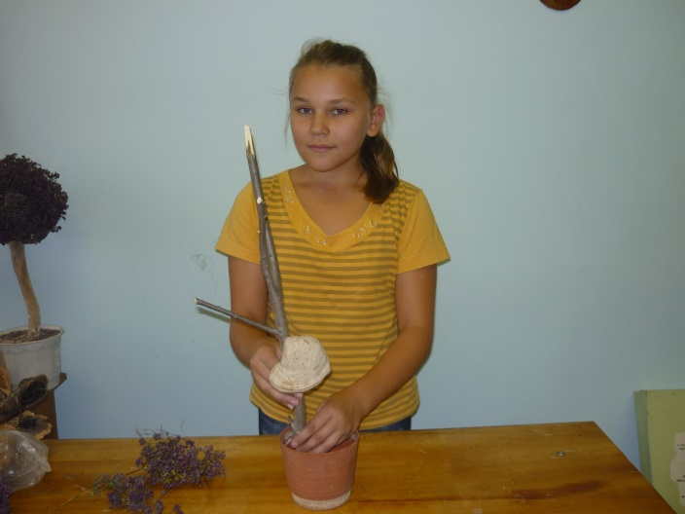 | 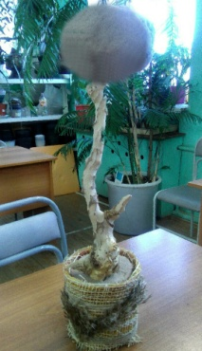
Рис. 1. Устанавливаем ствол | Рис.2. Основа топиария
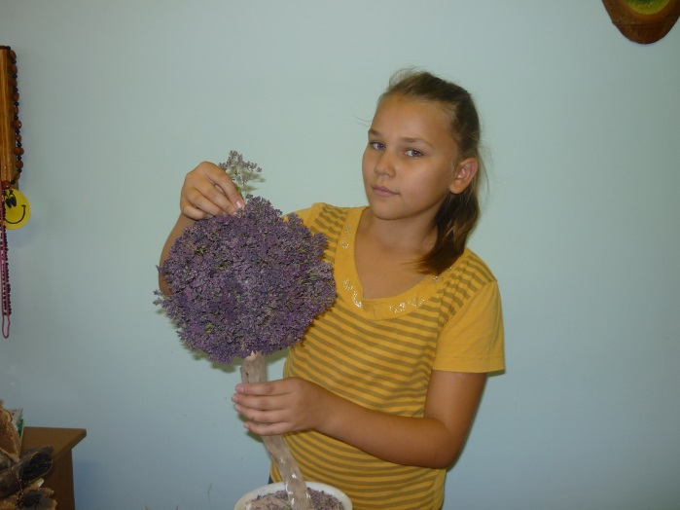 | 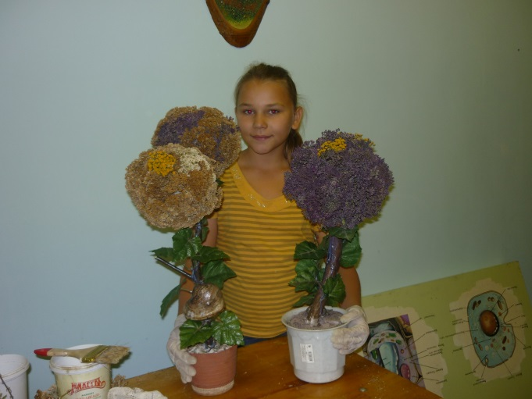
Рис. 3. Декорируем шар из оазиса  душицей, пижмой | Рис. 4. Композиции почти готовы, использованы душица, тысячелистник, пижма, искусственные листья, гриб-трутовик
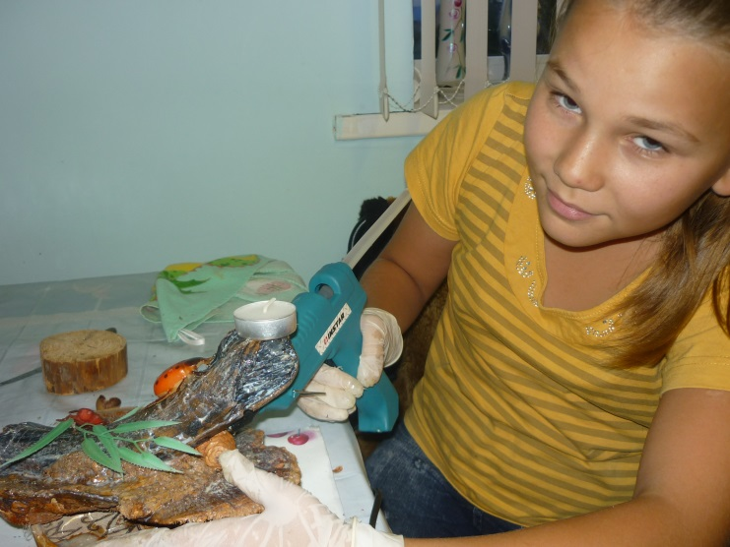 | 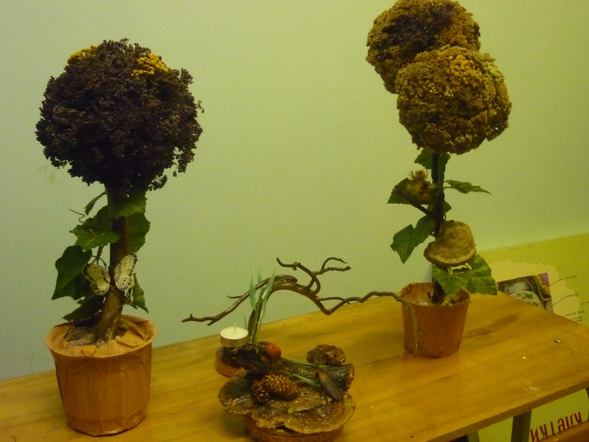
Рис. 5. Делаем композицию на подставке | Рис. 6. Готовые композиции, осталось декорировать горшки

ГЛАВА 4. ЭКОНОМИЧЕСКИЙ РАЗДЕЛ

При изготовлении композиций учитывалась экономическая целесообразность. Для получения хорошей прибыли себестоимость должна быть низкой. Поэтому была рассчитана себестоимость топиария (усредненная сумма).

Таблица 1–расчет себестоимости одной композиции «Топиарий»
№ | Наименование | Кол-во | Ед.изм. | Стоимость единицы, руб. | Общая стоимость, руб.
1 | душица | 50 | шт | 2 | 100
2 | тысячелистник благородный | 25 | шт | 5 | 125
3 | тысячелистник обыкновенный | 30 | шт | 2 | 60
4 | мох | 0,01 | м² | 1200 | 12
5 | оазис | 0,5 | шт | 60 | 30
6 | ствол для топиария | 1 | шт | 25 | 25
7 | горшок для топиария | 1 | шт | 55 | 55
8 | сизаль | 0,5 | шт | 50 | 25
9 | клеевой пистолет | 0,1 | шт | 270 | 27
10 | клей - стержень | 1 | шт | 38 | 38
11 | декор птичка (насекомое) | 1 | шт | 40 | 40
12 | гипс | 150 | г | - | 0,4
итого |  |  |  |  | 537,40

Рассчитали стоимость работы: 15% от стоимости использованного материала
Таким образом, общая стоимость композиции составила: 537,40 х1.15=618.
Топиарий можно продать примерно за1000.
Чистый доход составляет 382 руб. На самом деле доход у нас выше, так как мы сухоцветы собирали и выращивали сами, стоимость пистолета рассчитали на 10 композиций, фактически – это одноразовое приобретение. Затрачено фактически 185,4 руб. Средний доход при продаже за 1000 руб. составит 814, 60 руб.
Расчет рентабельности позволяет оценить работы, связанные со сбытом продукции. Позволяет провести оценку получаемого на 1 затраченный рубль объема прибыли. При этом учитываются затраты, связанные с непосредственным производством и реализацией продукции. Рассчитывается как соотношение между прибылью от реализации и суммой себестоимости продукции. Расчет рентабельности применяется для оценки эффективности работы и высчитывается по формуле: Р=Прп/З, где Прп – прибыль от реализации, З – затраты.
Рентабельность: 1000/185,4= 5,4; это очень высокая рентабельность.
Если покупать сухоцветы рентабельность ниже – 1000/618=1,6, но тоже достаточно высокая.

ЗАКЛЮЧЕНИЕ

Таким образом, в работе рассмотрены теоретические основы флористики и технологии составления композиции из сухоцветов.
Подобраны растения, произрастающие в Зианчуринском районе Республики Башкортостан для использования в качестве сухоцветов, изучены технологии обработки сырья. Изготовлены композиции в различных стилях. Произведен расчет рентабельности.

ВЫВОДЫ
1. Подобраны интродуцированные и дикорастущие растения произрастающие в Зианчуринском районе Республики Башкортостан для использования в качестве сухоцветов.
2.Изучены технологии обработки сырья и составления композиций
- Изготовлены композиции в различных стилях.
- Проведена оценка экономической эффективности. Рентабельность при выращивании или заготовке собственных сухоцветов -5,4, при покупке - 1,6.

СПИСОК ЛИТЕРАТУРЫ

1.Анисимова Анастасия. Домашняя флористика, - М. «Академия», 2013г.,185с.
2.Асманн П. Современная флористика-2008г., 250с.
3.Захарюк Патрик. Картины из цветов и листьев. Издательство: Контэнт-2010г.
4.Кудряшова Татьяна. Великолепные украшения для дома в технике "терра" -2013г.
5.Бегония Руби. Школа флористики»- М. Форум, 2012г.,144с.
6.Белецкая Л.Б., Боброва К.А. – «Флористика»-2011г.,150с.
7.Виверз-Картер Минг – «Засушенные цветы», М, 2009г, 230с.
8.Власов В.М. "Декоративное оформление интерьеров. Цветоводство" -2010г.
9.Хлебнова И.Т. Флористика-новые идеи для декорирования, 2012г.
10.Осипова Н.В. Современный цветочный дизайн. 2011г.
11.Суханова Н.П., Суханова А.П. Ароматы в вашем доме. 2012г.
12.Нилова Т. Сухие цветы. 2013г. 183с.
Интернет-источники:
13.http://www.fasgeo.ru
14.http://www.raduga-msk.ru
15.http://www.liveinternet.ru
16.http:///multiurok.ru/

Приложения

Приложение 1.
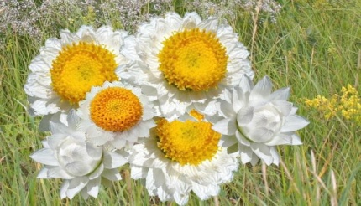  Рис.1 Аммобиум крылатый. | 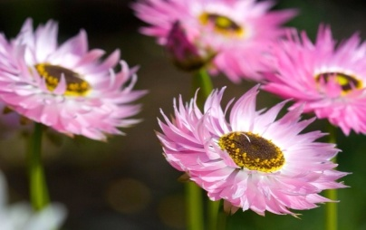  Рис.2 Гелиптерум. | 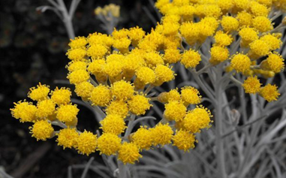Рис.3. Бессмертник, цмин,
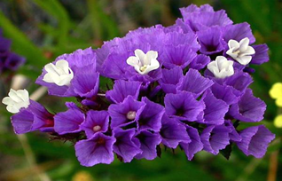  Рис.4 Статице (кермек) | 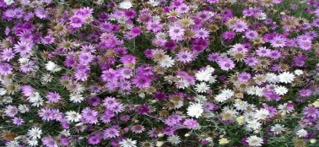  Рис.5 Ксерантемум | 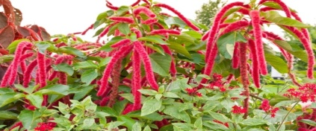  Рис.6 Амарант
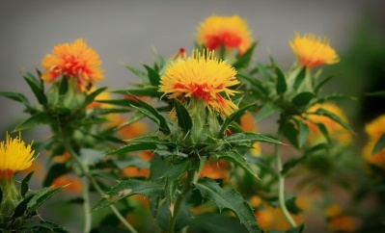  Рис.7 Картамус | 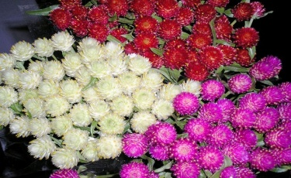  Рис.8 Гомфрена | 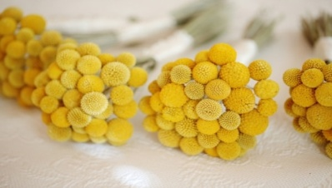  Рис.9 Краспедия
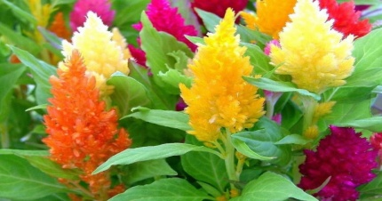  Рис.10 Целозияперистая | 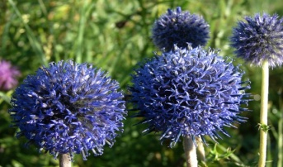  Рис.11 Мордовник. | 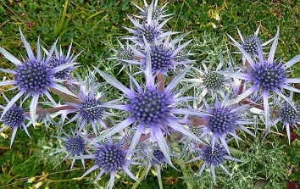Рис.12 Синеголовник
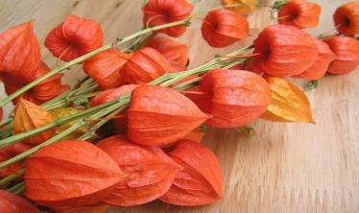  Рис.13 Физалис («фонарики») | 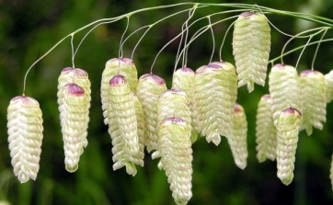  Рис.14 Бриза (трясунка). | 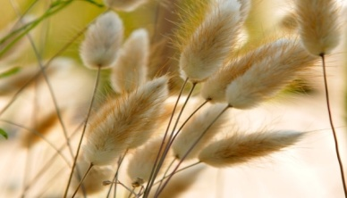Рис.15 Лагурус (зайцехвост)
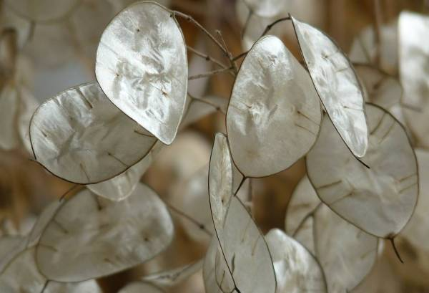Рис.16 Лунария (лунник) | 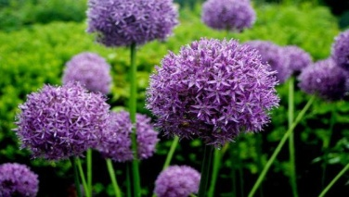Рис.17 Лук афлатунский | 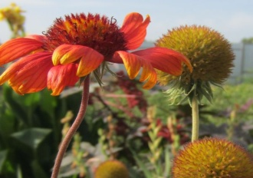  Рис.20 Эхинацея
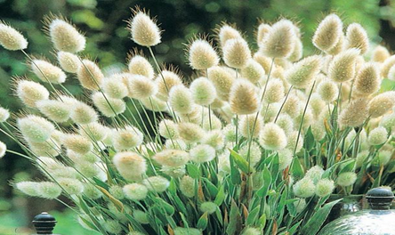 | 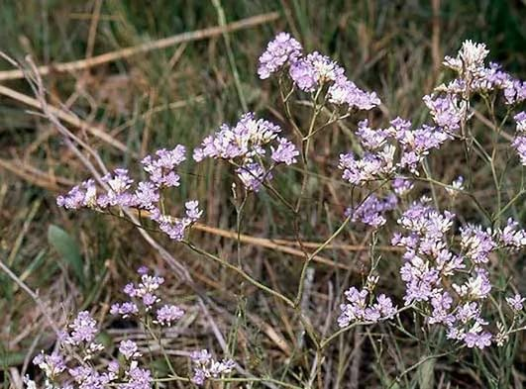 | 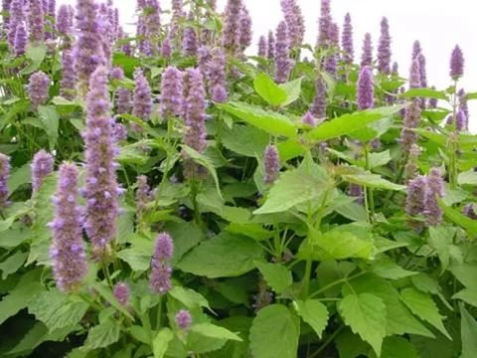
Рис. 21. Лагурус(Lagurus) | Рис. 24. Кермек | Рис. 23. Лофант анисовый

Приложение 2
Инструменты для флористики
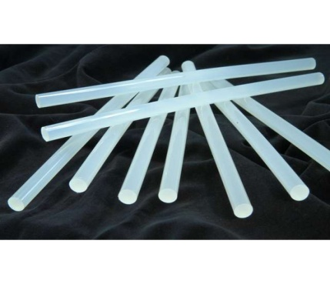Рис. 24. Клей для цветочной аранжировки | 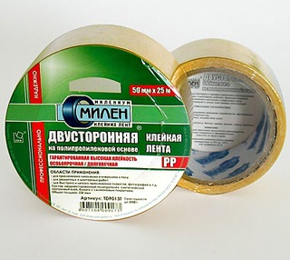  Рис. 25. Клейкая лента | 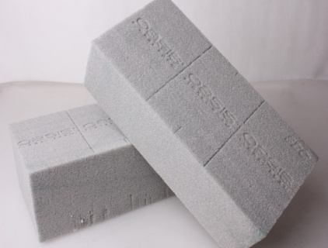Рис. 26.Флористический оазис
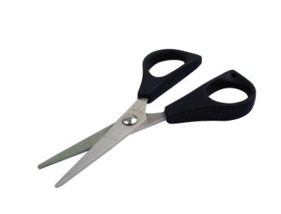Рис.27. Ножницы | 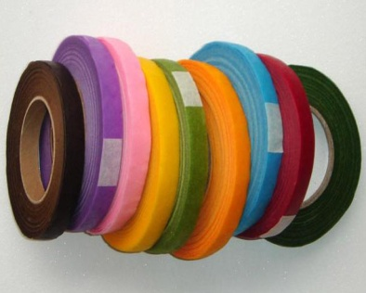Рис.28.Тейп-лента | 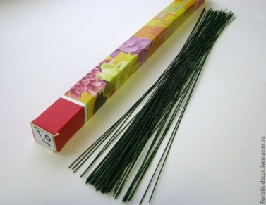Рис.29.Проволока флористическая
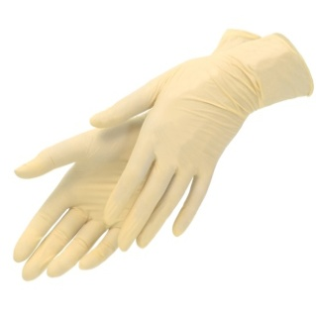  Рис.30. Перчатки | 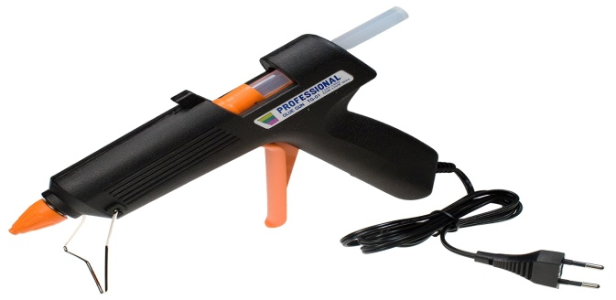Рис.31.Клеевой пистолет | 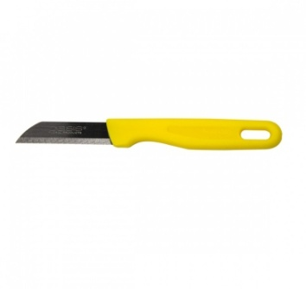Рис.32.Нож флористический
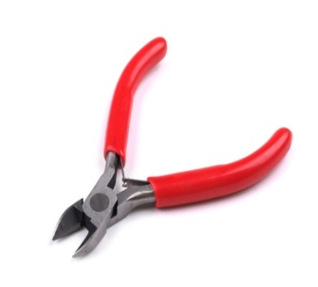Рис.33.Кусачки | 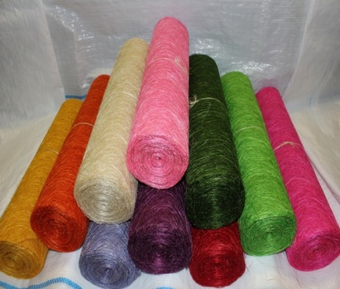  Рис.34.Сизаль | 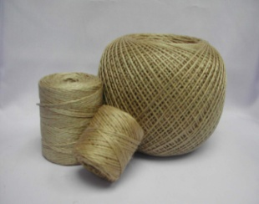  Рис.35.Джут
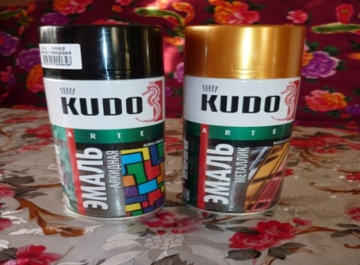
Рис.36. Краска-спрей
Приложение 3
Композиции из сухоцветов
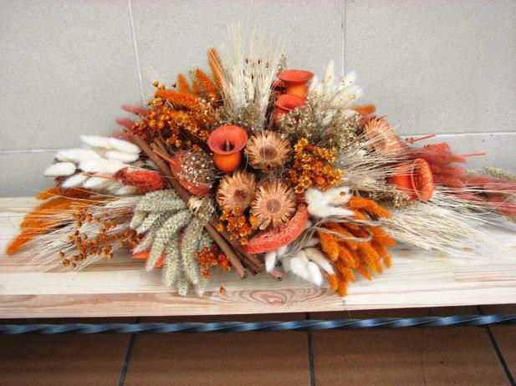  Рис.37.Композиции из сухоцветов | 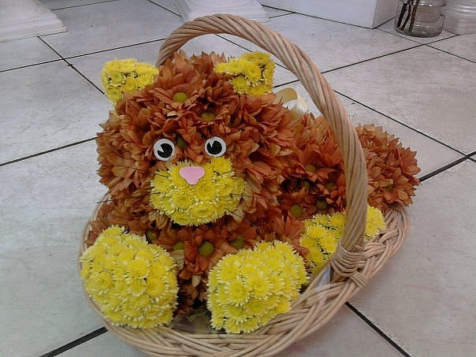  Рис.38. Фигурка из сухоцветов
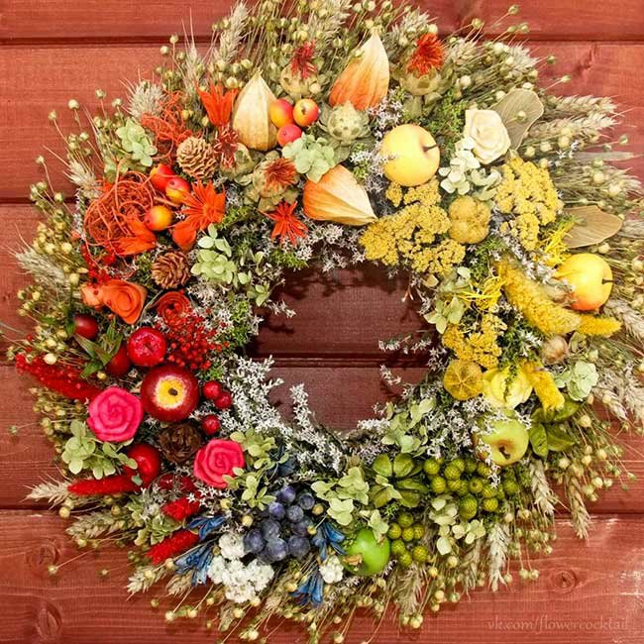  Рис.39.Венок из сухоцветов | 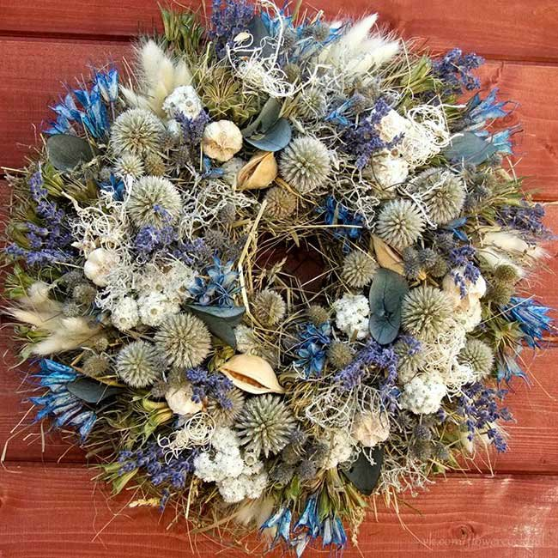  Рис.40.Венок из сухоцветов
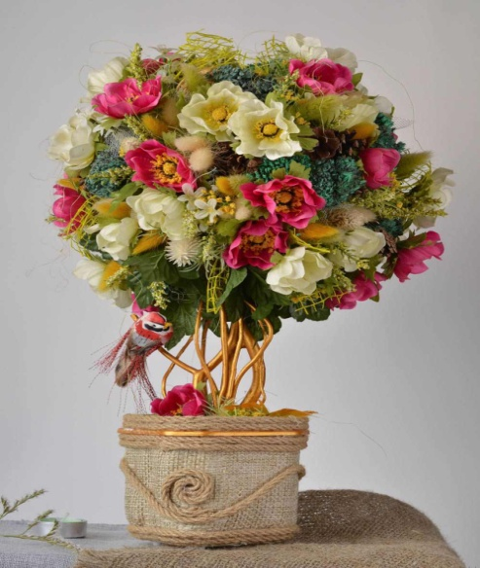  Рис.41.Топиарий | 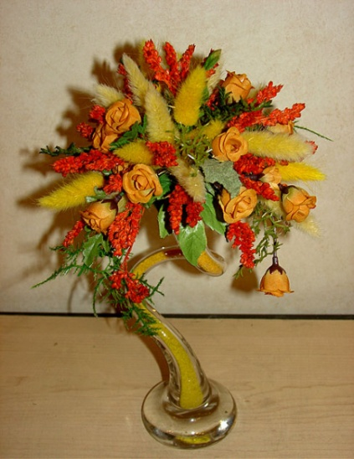  Рис. 42.Топиарий
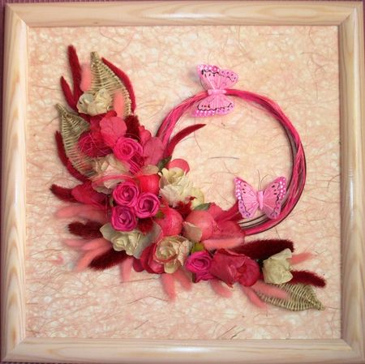  Рис.43. Панно | 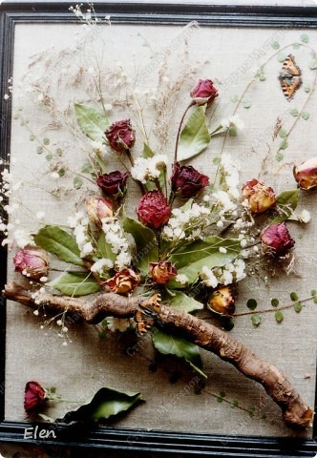  Рис. 44. Панно
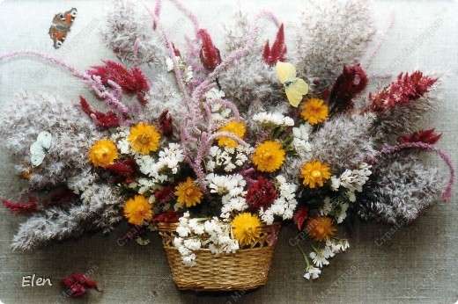  Рис.45. Композиции из сухоцветов | 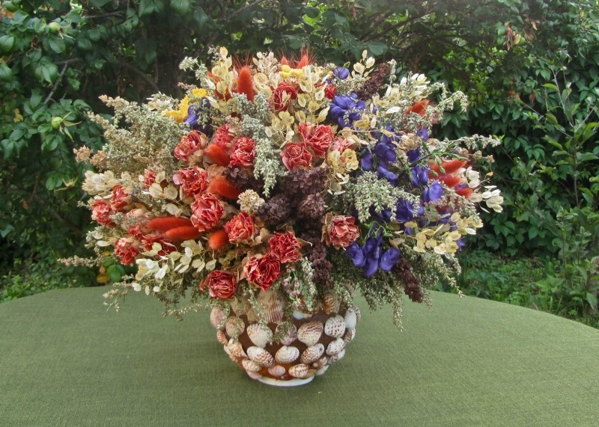  Рис.46.Композиции из сухоцветов
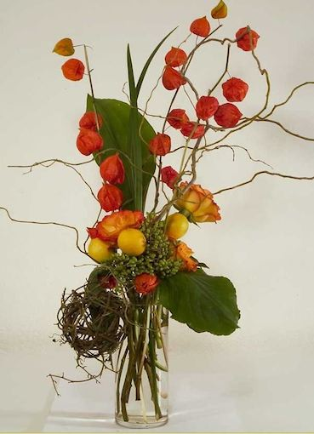  Рис.47.Композиции из сухоцветов | 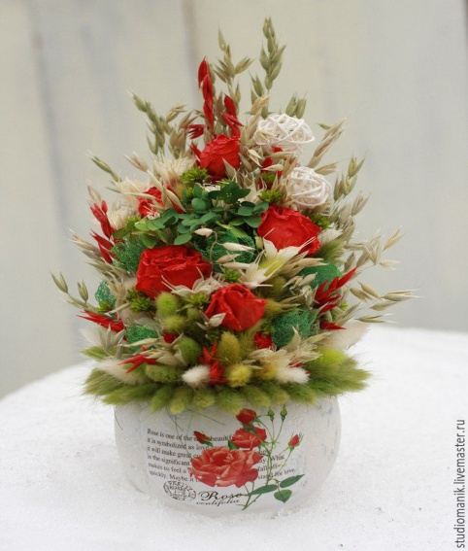  Рис.48.Композиции из сухоцветов
Приложение 4
Виды цветочно-декоративных растений-сухоцветов, примененных в композициях
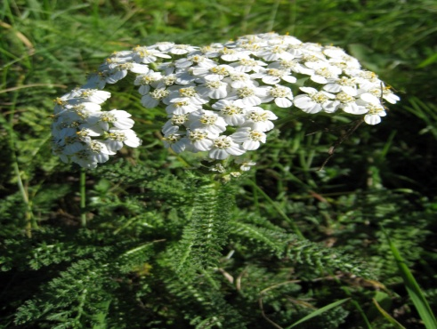 | 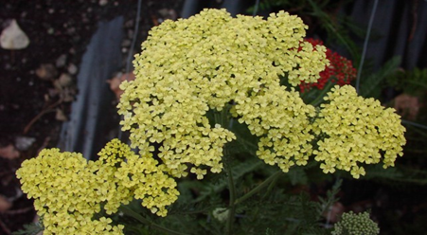
Тысячелистник обыкновенный  (Achilleamillefoium)  Время сбора: июнь– август, фаза цветения и плодоношения. | Тысячелистник благородный  (Achillea nobilis)  Время сбора: июнь – август.
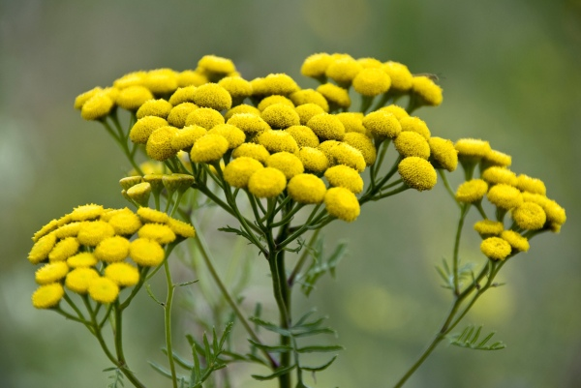 | 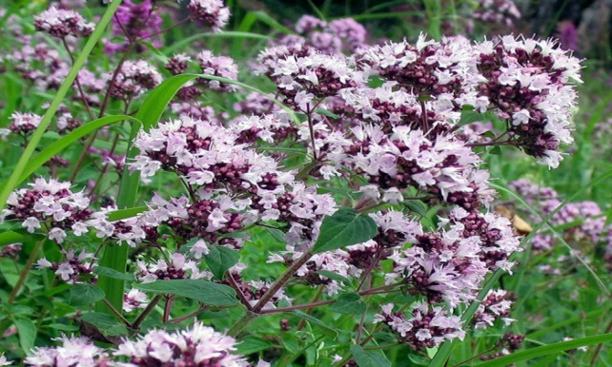
Пижма лекарственная. | Душица обыкновенная

